dxl local en spana

el microservice do pagos

los casos de pruebsas que ejecutamos en regresion

empezamos 2 de diciemnbre / 5.13 HASTA 7 de enero

ENVIAR LO ANTES POSIBLE PARA TENER TIMEPO SI

ES QUE VEO

PCI

Etiene una relacion con el requesto de adolf de hacer el sanity en PCI

===

Tiene como objetivo:

- Que os 4a alto nivel que se llevará cabo en el proyecto de cambio de DXL

- Planificación

- Estrategia validación E2E por nuestra parte

- División para identificación de escenarios y ejecución por parte de QAs

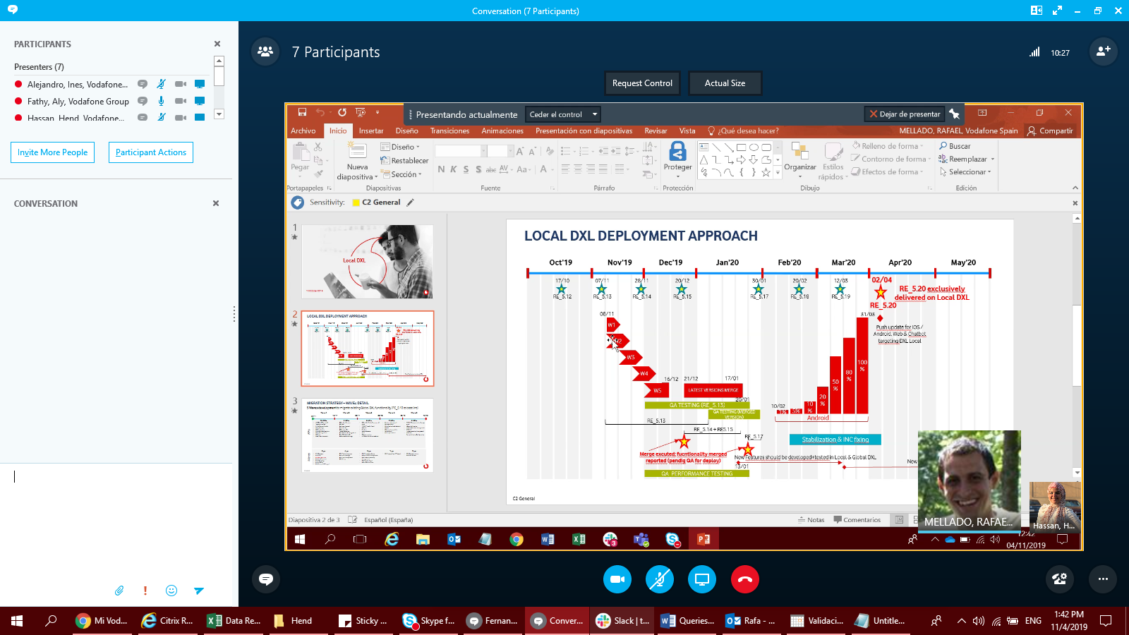

(project = "My Vodafone Spain" AND Sprint in ("Sprint 9 FY19") AND issuetype = Bug ORDER BY key ASC)